Telki Község Jegyzője

Tájékoztató

Képviselő-testület lejárt határidejű határozatainak végrehajtásáról Szociális Bizottság döntéseiről

Polgármester átruházott hatáskörben hozott döntéseiről

Telki Község Önkormányzat Képviselő-testületének Szervezeti és Működési Szabályzatáról szóló 17/2014. (X.20.) Ör. 18. § (4) bekezdése alapján a folyamatban lévő és lejárt határidejű határozatokban történt intézkedésekről az alábbiak tájékoztatót adom.

A Képviselő-testület lejárt határidejű határozatai:
Telki Község Önkormányzat  Képviselő-testület  130 /2019. (IX.30.) számú önkormányzati határozata | Településképi Arculati Kézikönyv és  településképi rendelet módosításának elfogadásról
- Telki Község Önkormányzat Képviselő-testülete a településfejlesztési koncepcióról, az integrált településfejlesztési stratégiáról és a településrendezési eszközökről, valamint egyes településrendezési sajátos jogintézményekről szóló 314/2012.(XI.08.) Korm. rendelet 43/A.§. (8) bekezdésében foglaltakra tekintettel úgy határozott, hogy a Településképi Arculati Kézikönyv (TAK), a Településképi Rendelet (TKR), módosításának véleményezése során el nem fogadott vélemény nem maradt, az elfogadott vélemények alapján a dokumentumok tervezetében a javasolt módosítások megjelenítésre kerültek, a véleményezési szakaszt lezárja.
- Telki Község Önkormányzat Képviselő-testülete a Településképi Arculati Kézikönyvet az alábbiak szerint módosítja:
A TAK 3. ÖRÖKSÉGÜNK fejezetének TELEPÜLÉSKÉPI SZEMPONTBÓL MEGHATÁROZÓ ÉPÍTÉSZETI ÉRTÉKEK - HELYI TERÜLETI VÉDELEM című pontja a következő résszel egészül ki:

A Szőlőhegyi szőlőterület még őrzi az egykori hagyományos tájhasználat, szőlőhegyi hasznosítás emlékeit és gazdálkodási formáit. A tájkarakter védelme, a szőlőhegyi területek hagyományos tájhasználatának megőrzése, táj sokszínűségének, változatosságának fenntartása kiemelt feladat napjainkban, mely a terület védelmét indokolja. A Telki-hegy déli lankáin elhelyezkedő beépítetlen szőlőterület, keskeny hosszanti parcellákon, a domborzatra merőlegesen lefutó szőlősorok egyenletes ritmusával egyedülálló tájképi értéket is képvisel.
Területi védelem  Szőlőterület  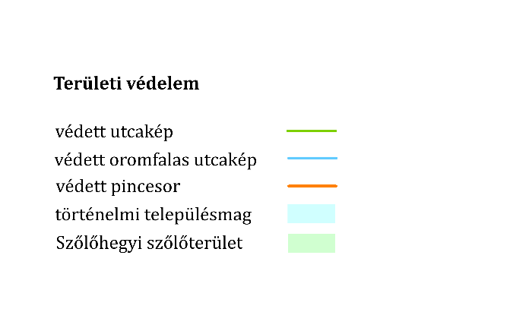 | 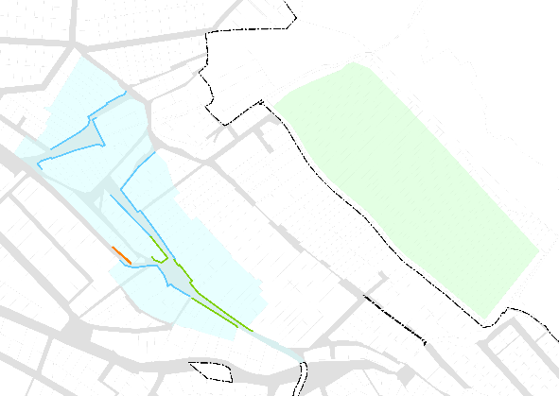 | 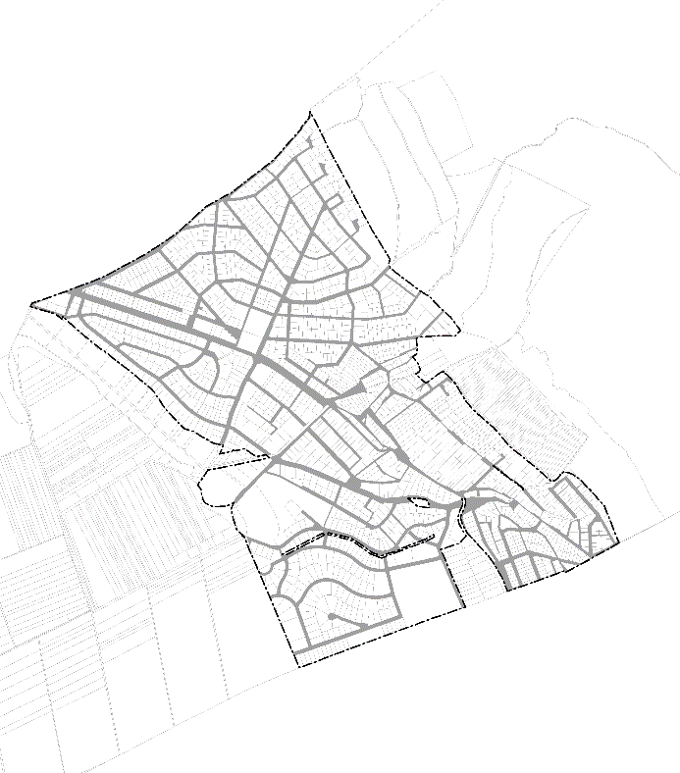

- A módosítás az elfogadástól számított 30. napon lép hatályba.

Határidő: módosításra azonnal
hatálybalépésre: elfogadástól számított 30. nap
Felelős: Deltai Károly polgármester

Végrehajtás: Megtörtént

Telki Község Önkormányzat  Képviselő-testület  131 /2019. (IX.30.) számú önkormányzati határozata | Helyi Építési Szabályzat módosításával  kapcsolatos észrevételek, kiegészítő kérelmek
Telki Község Önkormányzat Képviselő-testülete megtárgyalta a Helyi Építési Szabályzat módosítására beérkezett lakossági kérelmeket.
A képviselő-testület úgy határozott, hogy Pintér Ferenc településtervezőtől szakmai döntéselőkészítő írásos anyagot kér az alábbi övezetbesorolásra vonatkozó kérelmek esetében:
- Váradi Sándor (2089 Telki, Rozmaring u. 3.) szám alatti lakos kérelme, mely az Má-3-as besorolású övezet esetében az elhelyezett állattartó építmények befogadóképessége esetében tartható állatállomány ( kecske-juh ) darab számának növelése 150-150 db állatfajra vonatkozik,
- Roadlong Kft. kérelme Lke-A3 (2) övezeti előírás módosítására,
- Re-guard Kft. kérelme Telki 1284/2 hrsz övezeti előírás módosítására.
Határidő: azonnal
Felelős: polgármester
Végrehajtás: Intézkedést nem igényel

Telki Község Önkormányzat  Képviselő-testület  132 /2019. (IX.30.) számú önkormányzati határozata | Beszámoló a Telki Óvoda 2018/2019 nevelési év munkájáról
Telki Község Képviselő-testület megtárgyalta és elfogadja a Telki Óvoda 2018/2019. nevelési évi munkájáról szóló beszámolót.
Határidő: azonnal
Felelős: polgármester, intézményvezető
Végrehajtás : Intézkedést nem igényel

Telki Község Önkormányzat  Képviselő-testület  133 /2019. (IX.30.) számú önkormányzati határozata | Telki Óvoda 2019/2020 évi munkaterve
Telki Község Képviselő-testület megtárgyalta és elfogadja a Telki Óvoda 2019/2020. nevelési évi munkájáról szóló beszámolót.
Határidő: azonnal
Felelős: polgármester, intézményvezető
Végrehajtás: Intézkedést nem igényel

Telki Község Önkormányzat  Képviselő-testület  134 /2019. (IX.30.) számú önkormányzati határozata | Telki Óvoda Alapító Okirat módosítása
Telki Község Képviselő-testülete a Telki Óvoda alapító okiratának módosítását az 1. melléklet szerint jóváhagyja, így az egységes szerkezetű alapító okiratot a 2. melléklet szerinti formában és tartalommal elfogadja.
Felkéri a jegyzőt, hogy a módosítást tartalmazó és az egységes szerkezetű alapító okiratot a MÁK
Törzskönyvi Nyilvántartása és az intézmény részére küldje meg.
Felelős: jegyző
Határidő: azonnal
Végrehajtás: Megtörtént

Telki Község Önkormányzat  Képviselő-testület  135 /2019. (IX.30.) számú önkormányzati határozata | Kodolányi János Közösségi ház és Könyvtár Alapító Okirat módosítása
Telki Község Képviselő-testülete a Kodolányi János Közösségi ház és Könyvtár alapító okiratának módosítását az 1. melléklet szerinti formában és tartalommal jóváhagyja.
Felelős: jegyző
Határidő: azonnal
Végrehajtás: Megtörtént

Telki Község Önkormányzat  Képviselő-testület  136 /2019. (IX.30.) számú önkormányzati határozata | Telki vízi közművek 15 éves gördülő fejlesztési Terv jóváhagyása
Telki Község Képviselő-testülete megismerte és elfogadja a Gördülő Fejlesztési Tervet azzal a kiegészítéssel, hogy a Gördülő fejlesztési Tervben szereplő fejlesztések, beruházások jóváhagyása egyedi testületi döntéseket követően valósítható meg.
Felhatalmazza a polgármestert a Gördülő Fejlesztési Terv Magyar Energetikai és Közmű Szabályozási Hivatalhoz történő benyújtására.
Felelős: polgármester
Határidő: azonnal
Végrehajtás: Megtörtént

Telki Község Önkormányzat  képviselő-testület  137 /2019. (IX.30.) számú önkormányzati határozata | Bursa Hungarica Felsőoktatási Önkormányzati ösztöndíjrendszerhez való csatlakozásról
1.) Telki község Képviselő-testülete csatlakozik a 2020. évi Bursa Hungarica Felsőoktatási Önkormányzati ösztöndíjrendszerhez.
2.) Felhatalmazza a polgármestert a 2020. évi Bursa Hungarcia Felsőoktatási Ösztöndíj-támogatáshoz való önkormányzati csatlakozási és online nyilatkozat aláírására, valamint felkéri annak az OM Alapkezelő felé történő továbbítására.
3.) Elfogadja az Általános Szerződési Feltételeket, valamint az annak megfelelő „”A” és ,, B ,, típusú pályázati felhívást.
Felelős: polgármester, jegyző
Határidő: 2019. október 2.
Végrehajtás : Megtörtént

Telki Község Önkormányzat  Képviselő-testület  138 /2019. (IX.30.) számú önkormányzati határozata | A Budaörsi Rendőrkapitányság kapitányságvezetői kinevezéséről
Telki község képviselő-testülete támogatja, Szigeti János r. alezredesnek a Budaörsi Rendőrkapitányság kapitányságvezetői beosztásba történő kinevezését.
Felelős: polgármester
Határidő: azonnal
Végrehajtás : Intézkedést nem igényel

Telki község Önkormányzat  Képviselő-testülete  139/2019.(X.24.) számú Önkormányzati határozat | A polgármester illetményének és költségtérítésének megállapításáról
A képviselő-testület megtárgyalta a polgármester illetményére, valamint költségtérítésére vonatkozó javaslatot.
A képviselő-testület a Magyarország helyi önkormányzatairól szóló 2011.évi CLXXXIX. törvény (a továbbiakban: Mötv.) 71.§ (2)-(5) bekezdése alapján Deltai Károly polgármester illetményét – aki feladatát főállásban végzi- bruttó 548.400.- Ft-ban állapítja meg 2019. október 13. napjától.
A Mötv. 71.§. (6) bekezdése értelmében a polgármester havonta költségtérítésre jogosult, melynek mértéke az illetményének 15 %-ában meghatározott összeg.
A képviselő-testület utasítja a jegyzőt, hogy az illetmény megállapításáról a Magyar Államkincstár Pest Megyei Igazgatóságát haladéktalanul tájékoztassa.

Határidő: azonnal
Felelős: jegyző, Pénzügyi Csoport
Végrehajtás : Megtörtént

Telki község Önkormányzat  Képviselő-testülete  140/2019.(X.24.) számú Önkormányzati határozat | Az alpolgármester megválasztásáról
Telki községi Önkormányzat Képviselő-testülete Magyarország helyi önkormányzatokról szóló 2011 évi CLXXXIX. törvény 74. § (1) bekezdésében foglaltak értelmében Telki község alpolgármesterének – a képviselő-testület megbízatásának időtartamára – a polgármester helyettesítésére, munkájának segítésére a képviselő-testület tagjai közül 2019. október 24-i napjával megválasztja Móczár Gábort.
Az alpolgármester tisztségét társadalmi megbízatásban tölti be.
Határidő: azonnal
Felelős: polgármester
Végrehajtás: Intézkedést nem igényel

Telki község Önkormányzat  Képviselő-testülete  141 /2019.(X.24.) számú Önkormányzati határozat | Az alpolgármester tiszteletdíjának meghatározásáról
Telki községi Önkormányzat Képviselő-testülete a Magyarország helyi önkormányzatokról szóló 2011 évi CLXXXIX. törvény 80. § (2) bekezdésében foglaltak értelmében megtárgyalta a megválasztott alpolgármester tiszteletdíjára vonatkozó javaslatot.
A képviselő-testület a Magyarország helyi önkormányzatairól szóló 2011.évi CLXXXIX. törvény (a továbbiakban: Mötv.) 80.§.(1)–(2) bekezdése alapján Móczár Gábor alpolgármester tiszteletdíját bruttó 220.000- Ft-ban állapítja meg 2019. október 24. napjától.
A Mötv. 80.§. ( 3 ) bekezdése értelmében az alpolgármester havonta költségtérítésre jogosult, melynek mértéke a tiszteletdíjának 15 %-ában meghatározott összeg.
Határidő: azonnal
Felelős: jegyző, pénzügy
Végrehajtás : Megtörtént

Telki község Önkormányzat  Képviselő-testülete  142 /2019.(X.24.) számú Önkormányzati határozat | A bizottságok elnökeinek, elnökhelyetteseinek és tagjainak megválasztásáról
Telki községi Önkormányzat Képviselő-testülete Magyarország helyi önkormányzatokról szóló 2011 évi CLXXXIX. törvényben foglaltak alapján megtárgyalta képviselő-testület bizottságai elnökének, elnökhelyettesének és tagjainak megválasztására vonatkozó előterjesztést.
A képviselő-testület a 17/2014.(X.20.) Ör. számú rendelete alapján Telki Község önkormányzat képviselő-testülete a Pénzügyi Bizottság tagjait az alábbiak szerint választja meg:
Elnök: Dr. Földvári-Nagy László
Elnökhelyettes: Koltai Piroska
Tagok: Király Péter, Koltai Piroska
Külső tagok: Láng Richárd, Majtényi Kálmán
A képviselő-testület a 17/2014.(X.20.) Ör. számú rendelete alapján Telki Község önkormányzat képviselő-testülete a Szociális Bizottság tagjait az alábbiak szerint választja meg:
Elnök: Halász Terézia
Elnökhelyettes: dr. Vida Rolland
Tagok: dr. Vida Rolland, Koltai Piroska
Külső tagok: Baltási Klára, Jokó Attila
Határidő: azonnal
Felelős: polgármester
Végrehajtás : Intézkedést nem igényel

Telki község Önkormányzat  Képviselő-testülete  143 /2019.(X.24.) számú Önkormányzati határozat | Helytörténeti referens megbízása
Telki község Képviselő-testülete úgy határoz, hogy a Telki Helytörténeti gyűjtemény mellé, mint annak gondozója társadalmi megbízatásban helytörténeti referenst bíz meg, Szigeti Antal személyben.
A helytörténeti referens feladata a helytörténeti gyűjtemény gondozása, a Kodolányi János Közösségi Ház és könyvtár intézményvezetőjének - a helytörténeti gyűjteménnyel kapcsolatos - szakmai munkájában történő közreműködés, a helytörténeti gyűjtemény bemutatása.
A megbízatás visszavonásig él.
Határidő: azonnal
Felelős: polgármester
Végrehajtás : Intézkedést nem igényel

Telki község Önkormányzat  Képviselő-testülete  145/2019.(XI.04.) számú Önkormányzati határozat | Helyi Építési Szabályzat módosításával kapcsolatos kiegészítő kérelmek
Telki község Önkormányzat Képviselő-testülete megtárgyalta a Helyi Építési Szabályzat módosítására beérkezett lakossági kérelmeket.
A képviselő-testület úgy határozott, hogy Roadlog Kft. (2089 Telki, Szajkó u. 29/B.) kérelmét támogatja, az Lke-A3(2) övezeti előírásainak felülvizsgálata tárgyában.
A Helyi Építési Szabályzat módosítására irányuló tervezés költségét a kérelmező ingatlan-tulajdonosoknak kell finanszírozniuk az önkormányzattal kötött településrendezési szerződés alapján.
Határidő: azonnal
Felelős: polgármester
Végrehajtás : Megtörtént

Telki község Önkormányzat  Képviselő-testülete  146/2019.(XI.04.) számú Önkormányzati határozat | Helyi Építési Szabályzat módosításával kapcsolatos kiegészítő kérelmek
Telki község Önkormányzat Képviselő-testülete megtárgyalta a Helyi Építési Szabályzat módosítására beérkezett lakossági kérelmeket.
A képviselő-testület úgy határozott, hogy a Re-Guard Kft. (2089 Telki, Tücsök utca 16.) szám alatti lakos kérelmét nem támogatja.
Határidő: azonnal
Felelős: polgármester
Végrehajtás : Intézkedést nem igényel.

Telki község Önkormányzat  Képviselő-testülete  147/2019.(XI.04.) számú Önkormányzati határozat | Környezetvédelmi referens megbízása
Telki község képviselő-testülete úgy határoz, hogy a Környezetvédelmi feladatok ellátására környezetvédelmi referenst bíz meg, Fóris Ferenc személyben.
A környezetvédelmi referens javasolt feladatai:
- Javaslataival segíti a Polgármester munkáját a környezetvédelmi témájú ügyek előkészítésében
- Véleményt nyilvánít és segíti az Önkormányzatot a környezetvédelmet érintő feladataiban,
- Közreműködik ezen önkormányzati feladatok előkészítésében, végrehajtásában.
- Közreműködik a környezetvédelmi tárgyú előterjesztések előkészítésében.
- Mint meghívott részt vesz a tevékenységi körét érintő előterjesztéseket tárgyaló bizottsági üléseken
- Kapcsolatot tart a településen működő környezetvédelmi feladatokat ellátó civil szervezetekkel.
- Figyelemmel kíséri az önkormányzat környezetvédelmi tárgyú pályázati lehetőségeit
- Tevékenységével segíti, hogy a település klímaváltozáshoz köthető kihívásokra érdemben tudjon reagálni, részt vesz a klímakoncepcióhoz kapcsolódó anyagok kidolgozásában
A megbízatás visszavonásig él.
Határidő: azonnal
Felelős: polgármester
Végrehajtás : Intézkedést nem igényel

Telki község Önkormányzat  Képviselő-testülete  148/2019.(XI.04.) számú Önkormányzati határozat | Közösségi ház és könyvtár intézményvezetői megbízásra vonatkozó pályázat kiírásáról
- Telki község Képviselő-testülete úgy határozott, hogy az 1. számú melléklet szerinti tartalommal pályázatot ír ki 60 napos beadási határidővel a Közösségi ház és könyvtár intézményvezetői álláshely betöltésére.
- Telki község képviselő-testülete felkéri a jegyzőt, hogy ellássa a pályázati eljárás lebonyolításával összefüggő előkészítő feladatokat.
Határidő: azonnal
Felelős: jegyző
Végrehajtás : Megtörtént

Telki község Önkormányzat  Képviselő-testülete  149/2019.(XI.04.) számú Önkormányzati határozat | Védőnői megbízásra vonatkozó pályázat kiírásáról
- Telki község képviselő-testülete úgy határozott, hogy az 1. számú melléklet szerinti tartalommal pályázatot ír ki védőnői álláshely betöltésére.
- Telki község képviselő-testülete felkéri a jegyzőt, hogy ellássa a pályázati eljárás lebonyolításával összefüggő előkészítő feladatokat.
Határidő: azonnal
Felelős: jegyző
Végrehajtás : Megtörtént

Szociális Bizottság átruházott hatáskörben hozott határozatai:
2019.évben 86 db 1.670.000.-.Ft összegű rendkivüli segély kifizetésről történő döntés
Rendszeres segélyek ( lakhatási és ápolási célból kerültek megállapításra)
Polgármester átruházott hatáskörben hozott határozatai 2019.évben
Szociális ügyek: 5 db 210.000.- Ft összegű segély kifizetésről történő döntés
Műszaki ügyek:
kiadott behajtási engedélyek száma 238 db
kiadott tulajdonosi hozzájárulások száma 42 db
kiadott terület-foglalási engedélyek száma 59 db
filmforgatási célú közterület foglalási szerződések 2 db

Telki, 2019. november 22.
dr. Lack Mónika
jegyző

